泰安市企业劳动争议
内部申诉和协商回应

指
导
手
册

泰安市劳动人事争议仲裁院
2023年11月
前 言

协商、调解作为劳动人事争议处理的法定程序，是具有中国特色的化解矛盾、消除纷争的非诉讼纠纷解决方式。协商、调解的好处在于解决争议的气氛比较平和，不易形成对抗性；解决争议的方式较为便捷，双方投入的时间、人力和物力成本较低等。
按照《山东省用人单位劳动人事争议内部申诉和协商回应参考指引（试行）》，泰安市劳动人事争议仲裁院印发了《泰安市企业劳动争议内部申诉和协商回应指导手册》，指导企业按照《参考指引》要求健全完善企业内部协商工作机制，规范内部申诉和协商回应程序，培育企业和劳动者的劳动争议协商意识，推动企业以设立负责人接待日、召开劳资恳谈会、开通热线电话或电子邮箱、设立意见箱、组建网络通讯群组等方式，建立健全沟通对话机制，畅通劳动者诉求表达渠道。让协商调解观念深入人心，成为劳动者和企业解决劳动争议的首选方式，最大限度将矛盾纠纷化解在企业内部。

目 录

一、劳动争议内部申诉和协商回应工作内容与职责 ………1
二、劳动争议处理协调联络员工作制度 ……………………2
三、劳动争议内部申诉和协商回应工作流程 ………………4
四、劳动争议和解协议书参考样式 …………………………8

劳动争议内部申诉和协商回应
工作内容与职责

一、工作内容
劳动者认为企业在履行劳动合同（聘用合同）、集体合同，执行人力资源社会保障法律法规、企业规章制度方面存在问题的，可以向企业申诉，也可以向企业劳动争议调解委员会反映。发生劳动人事争议，一方当事人也可以向另一方当事人提出协商要求，另一方当事人应积极做出口头或者书面回应，五日内不做出回应的，视为不愿协商。协商的期限由当事人书面约定，在约定的期限内没有达成一致的，视为协商不成，当事人可以书面约定延长期限。协商劳动争议，应当根据事实和有关法律法规的规定，遵循平等、自愿、合法、公正、及时的原则。劳动者可以委托其他组织或者个人作为其代表进行协商。
二、工作职责
1、企业调解委员会在接待、办理劳动者反映问题及引导、见证协商过程中，应密切关注劳动争议风险性问题发展趋势，对可能引发集体争议、集体上访或群体性事件的苗头性、倾向性问题，第一时间告知企业、当地人力资源社会保障部门、有管辖权的仲裁委员会。
2、调解委员会应强化引导协商职能，推动协商流程化、场景化及协商结果可视化，优化塑成协、调、裁一体化服务流程，最大限度通过协商、调解柔性化解劳动争议。

劳动争议处理协调联络员
工作制度

对因客观原因尚未建立劳动争议调解委员会的企业且未配备调解员的，应明确1-2名劳动争议处理协调联络员从事本企业内部劳动争议预防和引导协商工作，协商达成一致的，签订书面和解协议。
一、协调联络员工作条件
（一）认真贯彻执行党的路线、方针、政策，法治观念较强，依法办事，公道正派；
（二）熟悉劳动法律法规政策，具有一定的法律知识，熟悉本单位劳动工作和所属人员状况；
（三）具有较强的思想政治工作经验和组织协调能力。
二、协调联络员工作职责
（一）认真宣传和贯彻执行劳动争议调解仲裁等相关法律法规政策；
（二）配合、协助仲裁委员会处理本企业发生的劳动争议，掌握本企业劳动争议动态，向本企业及时反映情况、提出处理意见和建议；
（三）对本企业发生的劳动争议，根据有关规定及时引导双方当事人进行协商，将劳动争议处理工作环节前移，尽最大可能将纠纷和矛盾消除在萌芽状态，对其引导、见证协商过程达成和解协议的，在征得双方当事人同意后将和解协议归档，建立协商档案；
（四）积极参加人力资源社会保障部门、仲裁委员会组织的业务培训等活动，加强沟通联络，共同做好劳动争议处理工作。
三、协调联络员工作原则
（一）合法、公正、及时；
（二）当事人双方自愿、平等协商；
（三）尊重事实，尊重当事人申请调解、仲裁和诉讼的权利。

劳动争议内部申诉和协商回应
工作流程

一、内部申诉
1.直接申诉
发生劳动争议，劳动者直接向企业申诉，企业接到劳动者申诉后，及时核实情况，对存在的问题进行整改或者向劳动者做出说明，并建立接待申诉、问题反映工作台帐，详细记录劳动者基本信息、申诉或反映问题的内容、办理结果等情况，实行首接负责制和“销号式”管理，确保“事事有着落、件件有回音”。
2.间接申诉
发生劳动争议，劳动者可以先向企业调解委员会反映其合理诉求，企业调解委员会接到劳动者反映后，及时核实情况，协调企业进行整改或者向劳动者做出说明，并建立接待申诉、问题反映工作台帐，详细记录劳动者基本信息、申诉或反映问题的内容、办理结果等情况，实行首接负责制和“销号式”管理，确保“事事有着落、件件有回音”。
二、协商回应
1.直接协商
发生劳动争议，一方当事人可以通过与另一方当事人约见、面谈等方式协商解决。
2.工会参与（协助）协商
劳动者可以要求企业工会参与或者协助其与企业进行协商，企业工会也可主动参与劳动争议的协商处理，维护劳动者合法权益。
三、达成和解协议
发生劳动争议，双方当事人经协商达成一致的，应当签订书面和解协议。和解协议对双方当事人具有约束力，当事人应当履行。企业调解委员会对其引导、见证协商过程达成和解协议的，在征得双方当事人同意后将和解协议归档，建立协商档案。
经仲裁庭审查，和解协议程序和内容合法有效的，仲裁庭可以将其作为证据使用。当事人为达成和解的目的作出妥协所涉及的对争议事实的认可，不得在其后的仲裁中作为对其不利的证据。
四、申请调解、仲裁
发生劳动争议，当事人不愿协商、协商不成或者达成和解协议后，一方当事人在约定的期限内不履行和解协议的，另一方当事人可以向企业调解委员会或者其他依法设立的调解组织申请调解，也可以向劳动人事争议仲裁委员会申请仲裁。
达成调解协议书的，双方当事人可以自调解协议书生效之日起十五日内，可以共同向有管辖权的仲裁委员会提出仲裁审查申请。仲裁委员会经审查认为调解协议书形式和内容合法有效的，依法出具仲裁调解书。

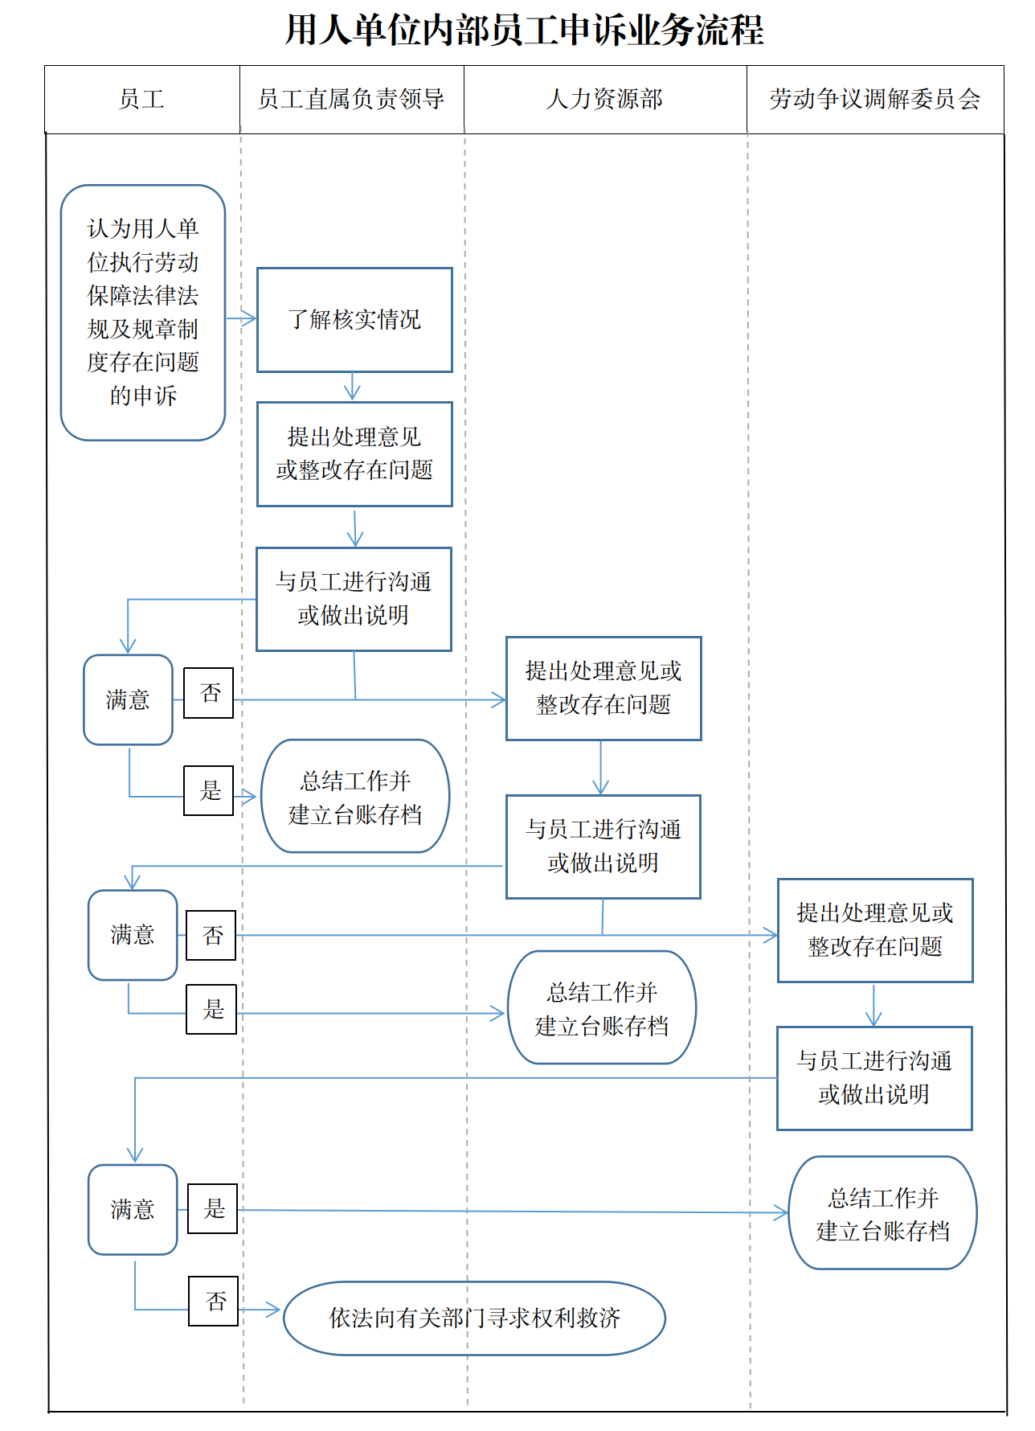
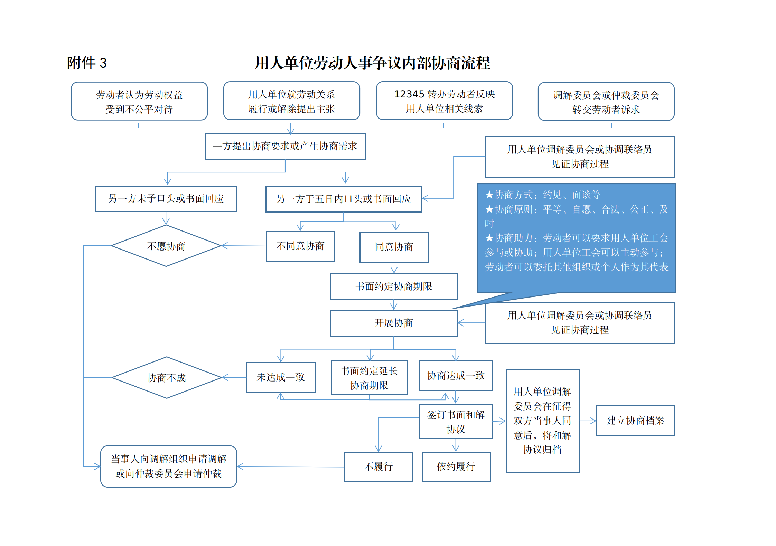

劳动争议和解协议书参考样式（一）
（通用）

甲方： 法定代表人：
住所地：
委托代理人： 联系电话：
乙方： 身份证号码：
现住址： 联系电话：
紧急联系人： 联系电话：

乙方于 年 月 日因 事项与甲方发生劳动争议，现乙方提出，要求与甲方一次性解决该争议纠纷。依照《劳动法》《劳动合同法》以及相关劳动法律法规规定，甲乙双方本着平等、自愿的原则，经协商一致，双方达成如下和解协议：
一、甲乙双方劳动关系于 年 月 日解除/终止。
二、经甲方/乙方提出，甲方同意于本协议签订之日起 日内，一次性支付乙方人民币 元(大写)，该费用包括但不限于 费用。发放方式通过银行转账方式，打款至乙方在甲方工作期间留存的银行卡，卡号 。
三、本协议签订前，双方已对相关法律法规规定及权益诉求予以充分了解，不存在重大误解或协商数额显失公平等致使协议无效的相关情形。
四、本协议上述各条款内容均系甲、乙双方真实意思表示，无任何欺诈胁迫之行为，且双方已清楚了解本协议所有条款的含义，无异议和不明确之处，愿意按协议约定严格执行。
五、本协议自双方签字并加盖甲方公章后生效，协议一式两份，双方各执一份，具有同等法律效力。

甲方（公章）： 乙方或委托代理人（签名）：
年 月 日 年 月 日

劳动争议和解协议书参考样式（二）
（工伤保险待遇类）

甲方： 法定代表人：
住所地：
委托代理人： 联系电话：
乙方： 身份证号码：
现住址： 联系电话：
紧急联系人： 联系电话：

乙方于 年 月 日因 不慎发生伤害事故。事故发生后甲方及时将乙方送至 医院进行治疗，目前乙方反馈已痊愈，且乙方具备完全民事行为能力。现乙方提出与甲方解除劳动关系，并要求与甲方一次性解决工伤待遇纠纷。依照《劳动法》《劳动合同法》／《工伤保险条例》以及相关劳动法律法规规定，甲乙双方本着平等、自愿的原则，经协商一致，双方达成如下和解协议：
一、甲乙双方劳动关系于 年 月 日解除/终止。
二、经乙方提出，甲方同意于本协议签订之日起 日内，一次性支付乙方人民币 元(大写)，该费用包括但不限于一次性伤残就业补助金、护理费、停工留薪期工资等以及其它因此次工伤事故和劳动关系的履行和解除而依法应支付的费用。发放方式通过银行转账方式，打款至乙方在甲方工作期间留存的银行卡，卡号 。
三、甲方协助乙方通过社会保险经办机构办理一次性伤残补助金、一次性工伤医疗补助金、医疗费等费用领取手续。
四、本协议签订前，双方已对相关法律法规规定、乙方伤情及权益诉求予以充分了解，不存在重大误解或协商数额显失公平等致使协议无效的相关情形。
五、本协议上述各条款内容均系甲、乙双方真实意思表示，无任何欺诈胁迫之行为，且双方已清楚了解本协议所有条款的含义，无异议和不明确之处，愿意按协议约定严格执行。
六、本协议自双方签字并加盖甲方公章后生效，协议一式两份，双方各执一份，具有同等法律效力。

甲方（公章）： 乙方或委托代理人（签名）：
年 月 日 年 月 日

劳动争议和解协议书参考样式（三）
（劳动报酬类）

甲方： 法定代表人：
住所地：
委托代理人： 联系电话：
乙方： 身份证号码：
现住址： 联系电话：
紧急联系人： 联系电话：

乙方于 年 月 日因 事项与甲方发生劳动争议，现乙方提出，要求与甲方一次性解决该争议纠纷。依照《劳动法》《劳动合同法》以及相关劳动法律法规规定，甲乙双方本着平等、自愿的原则，经协商一致，双方达成如下和解协议：
一、甲乙双方劳动关系于 年 月 日解除/终止。
二、经乙方提出，甲方同意于本协议签订之日起 日内，一次性支付乙方 年 月 日至 年 月 日期间的劳动报酬 元(大写)，该费用包括但不限于 费用。发放方式通过银行转账方式，打款至乙方在甲方工作期间留存的银行卡，卡号 。
三、本协议签订前，双方已对相关法律法规规定及权益诉求予以充分了解，不存在重大误解或协商数额显失公平等致使协议无效的相关情形。
四、本协议上述各条款内容均系甲、乙双方真实意思表示，无任何欺诈胁迫之行为，且双方已清楚了解本协议所有条款的含义，无异议和不明确之处，愿意按协议约定严格执行。
五、本协议自双方签字并加盖甲方公章后生效，协议一式两份，双方各执一份，具有同等法律效力。

甲方（公章）： 乙方或委托代理人（签名）：
年 月 日 年 月 日

劳动争议和解协议书参考样式（四）
（解除或终止劳动合同类）

甲方： 法定代表人：
住所地：
委托代理人： 联系电话：
乙方： 身份证号码：
现住址： 联系电话：
紧急联系人： 联系电话：

乙方于 年 月 日因 事项与甲方发生劳动争议，现乙方提出与甲方解除劳动关系，并要求与甲方一次性解决该争议纠纷。依照《劳动法》《劳动合同法》以及相关劳动法律法规规定，甲乙双方本着平等、自愿的原则，经协商一致，双方达成如下和解协议：
一、甲乙双方劳动关系于 年 月 日解除/终止。
二、乙方于 年 月 日入职甲方工作，劳动关系解除或终止前十二个月的月平均工资为 元，经乙方提出，甲方同意于本协议签订之日起 日内，一次性支付乙方经济补偿 元(大写)。发放方式通过银行转账方式，打款至乙方在甲方工作期间留存的银行卡，卡号 。
三、甲方于 年 月 日前为乙方办理档案和社会保险关系转移手续，乙方于 年 月 日前办理工作交接手续。
四、本协议签订前，双方已对相关法律法规规定、乙方伤情及权益诉求予以充分了解，不存在重大误解或协商数额显失公平等致使协议无效的相关情形。
五、本协议上述各条款内容均系甲、乙双方真实意思表示，无任何欺诈胁迫之行为，且双方已清楚了解本协议所有条款的含义，无异议和不明确之处，愿意按协议约定严格执行。
六、本协议自双方签字并加盖甲方公章后生效，协议一式两份，双方各执一份，具有同等法律效力。

甲方（公章）： 乙方或委托代理人（签名）：
年 月 日 年 月 日

